Examen febrero 2024
- Configura el layout de la aplicación como aparece en la imagen que hay al final de este apartado con: (total puntuación: 2 puntos).
  - Muy importante: en la barra de título pondrá “Examen parcial 2 junio pmdm + nombre alumno” (si esto no aparece se quitará 1 punto).
  - Un layout de tipo Constraint Layout
  - Un ImageView con la imagen que se proporciona “logo.jpg” (0,25 puntos)
  - Un TextView con el texto “Seleccionar producto: “ con color letra verde como se indica en la imagen (0,25 puntos)
  - Un Spinner (0,25 puntos)
  - Un TextView con el texto “Precio Producto” con color letra verde como se indica en la imagen (0,25 puntos)
  - Un EditText, que aparezcan debajo del TextView anterior. El EditText debe estar deshabilitado para que no se pueda escribir en él ya que se va a rellenar automáticamente (propiedad enable). (0,25 puntos)
  - Un TextView con el texto “Cantidad” con color letra verde como se indica en la imagen (0,25 puntos)
  - Un EditText, que aparezcan debajo del EditText anterior. El tipo de entrada del EditText debe ser un número (0,25 puntos)

  - Dos botones con el texto “registrar” y “ listado” (0,25 puntos) 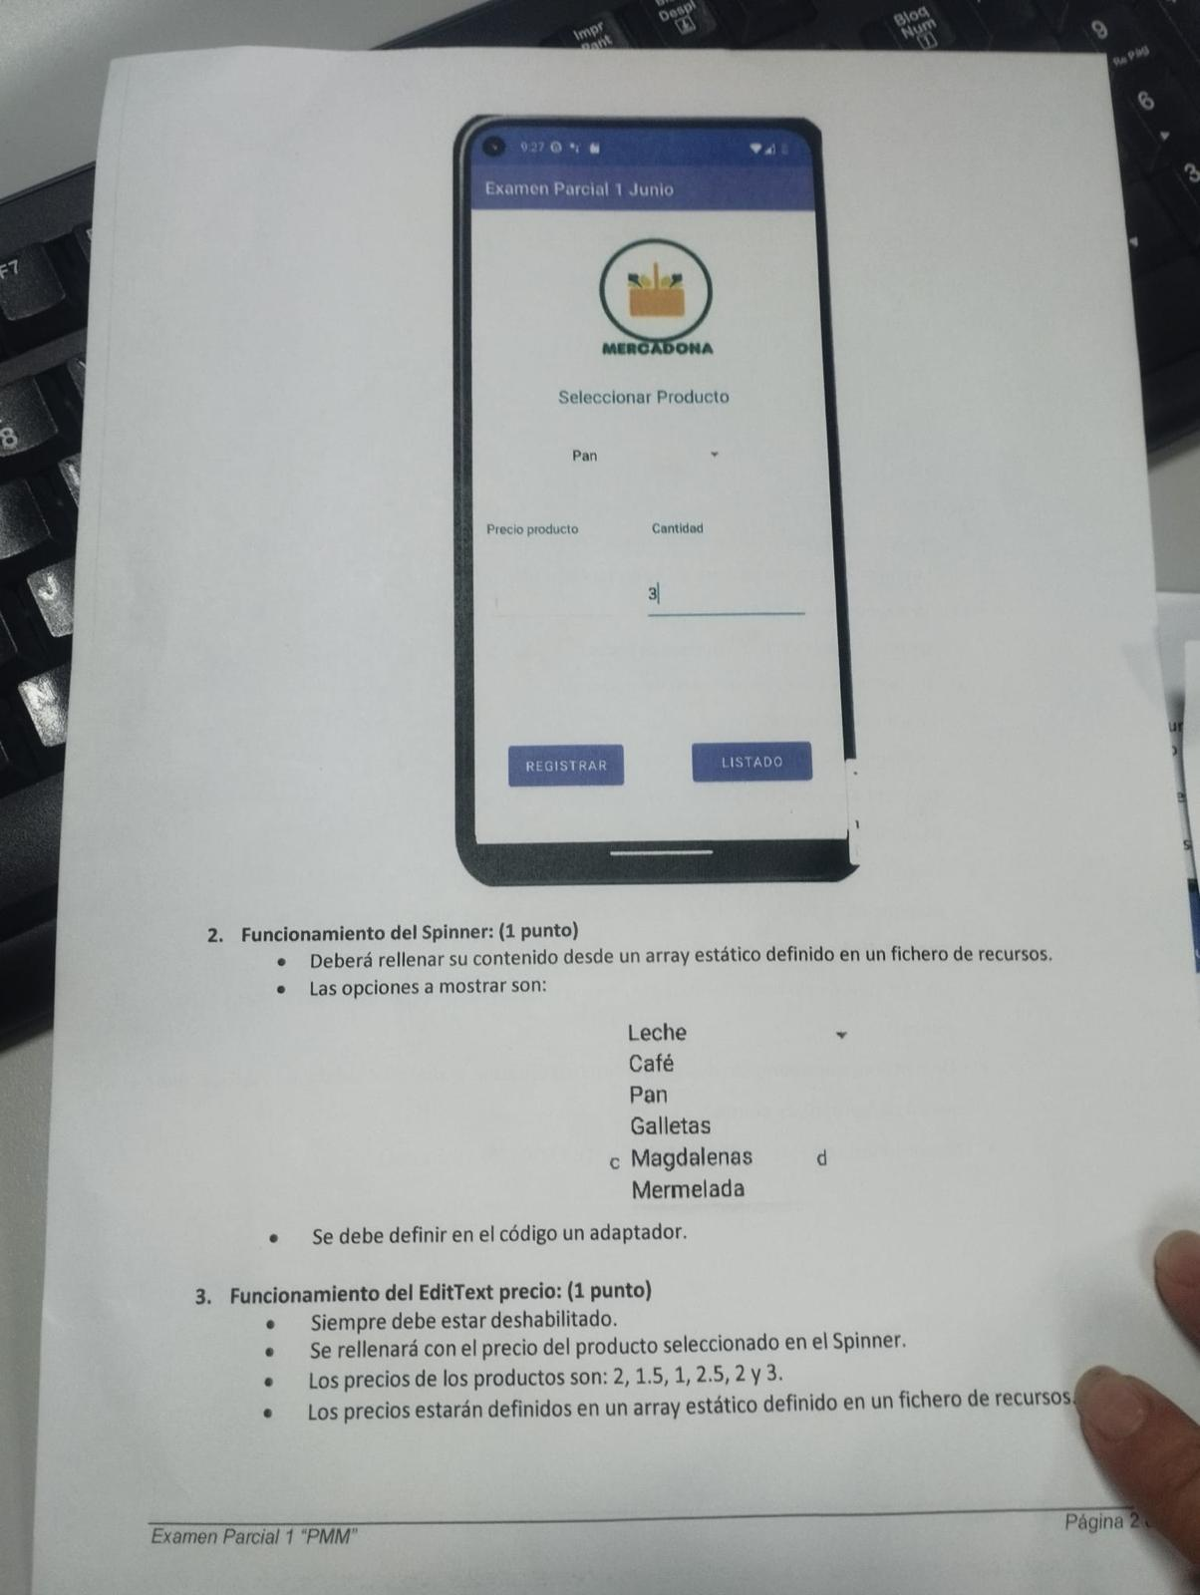

- Funcionamiento del Spinner (1 punto):
  - Deberá rellenar su contenido desde un array estático definido en un fichero de recursos.
  - Las opciones a mostrar son;
    - Leche
    - Café
    - Pan
    - Galletas
    - Magdalenas
    - Mermelada
  - Se debe definir en el código un adaptador.
- Funcionamiento del EditText precio (1 punto):
  - Siempre debe de estar deshabilitado.
  - Se rellenará con el precio del producto seleccionado en el Spinner
  - Los precios de los productos son: 2, 1.5, 1, 2.5 2 y 3
  - Los precios estarán definidos en un array estático definido en un fichero de recursos.
- Funcionamiento del botón Registrar (2 puntos):
  - La programación del botón Registrar se hará capturando el evento.
  - Cuando el usuario pulse el botón Registrar en otro layout se mostrarán los datos del producto que se han introducido en la pantalla principal.
  - Como se indica en la imagen del título “producto cesta” tendrá color de letra verde y tamaño de letra 34
  - El nuevo layout tendrá un botón volver que regresará a la pantalla principal.
- Inserción en la base de datos (2 puntos)
  - Cuando se pulsa el botón registrar además de mostrar el producto de la cesta en otro layout se insertará el registro en la base de datos con los datos del producto
- Funcionamiento del botón listado (2puntos):
  - La programación del botón listado se hará capturando el evento.
  - Cuando el usuario pulse el botón listado en otro layour se mostrarán los productos de la compra almacenados en la base de datos hasta el momento en un ListView.
  - Como se indica en la imagen el título “lista de la compra” tendrá color de letra verde y tamaño de letra 34
  - El nuevo layout tendrá un botón volver que regresará a la pantalla principal.
